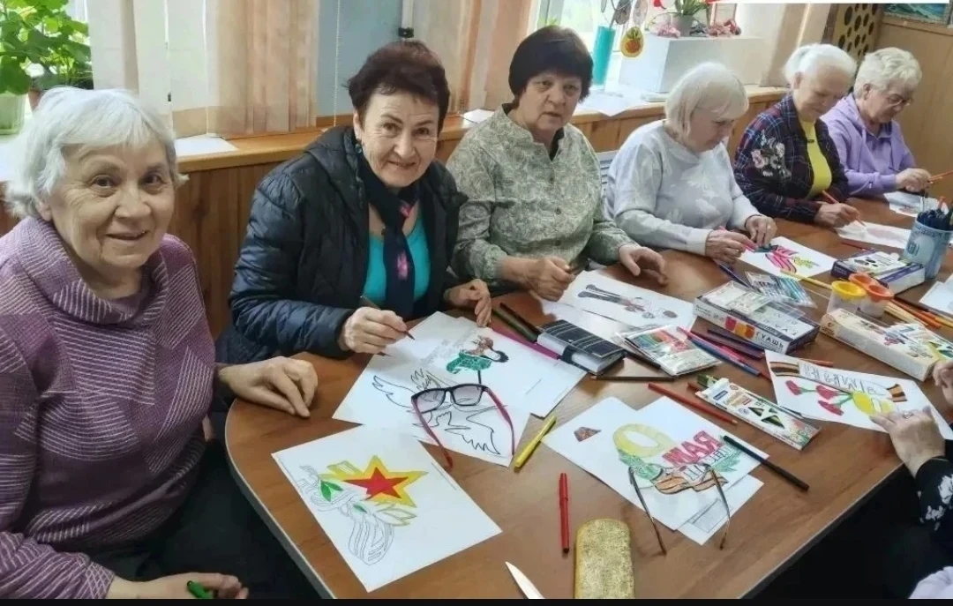
Приближается 9 Мая: активисты центра общения старшего поколения ОСФР в Яковлевском районе участвуют в акции «Окна Победы»

День Победы - великий и светлый праздник для нашей страны, который напоминает о героизме и мужестве наших предков в Великой Отечественной войне. Накануне этого значимого события активисты центра общения старшего поколения ОСФР по Белгородской области, расположенного в Яковлевском районе, приняли участие во Всероссийской акции «Окна Победы».
На занятии участники изготовили красочные аппликации и нарисовали тематические рисунки, посвященные празднику 9 Мая. В результате дружной работы окна Центра превратились в настоящие произведения искусства, наполненные патриотическим духом и уважением к подвигу ветеранов.
Проведение таких патриотических акций — это не только дань уважения нашим уважаемым ветеранам, но и символ единства поколений. Они служат важным напоминанием о великом подвиге нашего народа и о том, как важно сохранять память о прошлом для будущих поколений.

